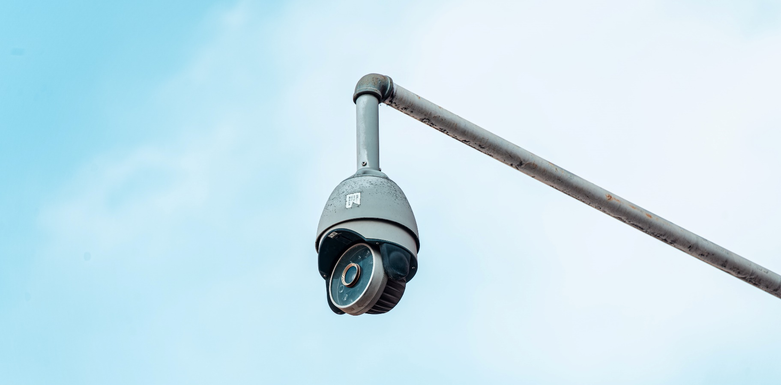
město Bílina
Oddělení informatiky
technická specifikace

Obsah
1. Předmět plnění 3
1.1 Předmět plnění veřejné zakázky 3
1.2 Umístění a typ nových kamerových bodů 4
1.3 Další požadavky realizace 4
2. Fotodokumentace umístění nových kamerových bodů 5
3. Licencování a integrace do MKDS 11
4. Požadavky na parametry dodávaných zařízení 12

Předmět plnění

Předmět plnění veřejné zakázky
Tabulka 1 CPV kódy veřejné zakázky
Název | CPV kód
Bezpečnostní kamery | 35125300-2
Instalace a montáž komunikačních zařízení | 51300000-5
Elektroinstalační práce | 45310000-3
Dodávka programového vybavení | 72268000-1
Podpora programového vybavení | 72261000-2
Předmětem plnění, v souladu s cíli projektu „Rozvoj městského bezpečnostního a situačního managementu
v Bílině s podporou technologie sítí 5G“, je tedy:
- škálování kapacit MKDS Bílina
- dodávka, instalace a integrace nových kamerových bodů a potřebného vybavení
- příprava vybavení kamerových bodů pro využití 5G konektivity

Konkrétně se jedná o dodávku a montáž 10 kamerových bodů včetně jejich následné integrace do stávajícího MKDS Bílina (VMS Indigo Vision), zahrnující:
ID | Položka
A | 1x Pevná kamera s IR přísvitem
B | 2x Standardní PTZ kamera
C | 2x Kombinovaná PTZ kamera se 180° panorama pevnou částí v jednom těle
D | 5x Pevná 180° panorama kamera
E | 10x nový rozvaděč (IP 66, UV stabilní, uzamykatelný, vybavený)
F | 10x zdroj pro kamery umístěné na sloup veřejného osvětlení
G | Obecné příslušenství (držáky, úchyty apod.)
H | Příprava pro umístění 5G routeru (max. rozměry, napájení)
I | Vybudování jednoho nosného sloupu a zajištění přívodu elektrické energie z nejbližšího sloupu VO
J | 12x Licence pro připojení kamer do VMS Indigo Vision Ultra (vč. podpory na 36 měsíců)

Umístění a typ nových kamerových bodů
ID | Typ kamery | Označení | Umístění | Požadavek
1 | 180° Panorama s PTZ a stěračem v jednom těle | KB Zátiší | Sloup VO | + rozvaděč
2 | 180° Panorama s PTZ a stěračem v jednom těle | KB Kmochova | Sloup VO | + rozvaděč
3 | 180° Panoramatická pevná | KB Čapkova | Sloup VO | + rozvaděč
4 | 180° Panoramatická pevná | KB Radovesická | Sloup | + rozvaděč a sloup
5 | Standardní PTZ kamera | KB Spojovací x Bořeňská | Sloup VO | + rozvaděč
6 | Standardní PTZ kamera | KB Spojovací x 5. května | Sloup VO | + rozvaděč
7 | 180° Panoramatická pevná | KB Bořeňská x Jižní x Jenišovská | Sloup VO | + rozvaděč
8 | 180° Panoramatická pevná | KB Břežánská x Důlní x Fišerova | Sloup VO | + rozvaděč
9 | 180° Panoramatická pevná | KB P. Bezruče x Alšova | Sloup VO | + rozvaděč
10 | Pevná kamera s motorizovaným objektivem | KB Síbova | Sloup VO | + rozvaděč

Standardy a specifikace pro jednotlivé typy kamer jsou zpracované
v kapitole 4. Požadavky na parametry dodávaných zařízení.

Další požadavky realizace
Dodavatel je v rámci dodávky a předložené nabídkové ceny povinen rovněž zabezpečit zejména:
- dodržování zkušebních a kontrolních plánů, návrh a naplňování harmonogramu plnění,
- fotodokumentaci stavby,
- provádění úhrady veškerých poplatků, skládkového, dopravy odpadu na skládku
- provádění veškerých požadovaných zkoušek dle platné legislativy,
- předání všech potřebných dokladů, rozhodnutí, prohlášení o shodě (materiály, revize, osvědčení, atesty)
- zabezpečit souhlas se zásahem do zeleně, povolení záboru veřejného prostranství apod.,
- vedení stavebního/montážního deníku,
- zajišťování dopravních opatření nutných k provedení díla,
- zajišťování potřebných rozhodnutí – povolení ke zvláštnímu užívání komunikací.

Fotodokumentace umístění nových kamerových bodů
Umístění kamerových bodů a požadavky na monitorovanou scénou byly zpracovány na základě podnětů
Městské policie Bílina a zohledňuje rovněž požadavky Policie ČR - Obvodní oddělení Bílina. Přesné umístění
a orientace kamery musí být v průběhu instalace konzultována se zástupci Městské policie Bílina a u vybraných kamerových bodů koordinována s dodavatelem druhé části VZ „Rozšíření licencí analytického SW“.
Orientační prostorové umístění nových kamerových bodů na území města je pro přehlednost zpracováno v mapovém podkladu dostupném na adrese:
https://www.google.com/maps/d/u/0/edit?mid=1vTbF7iYnAvRNLfZNOazH7xMNh26KKcw&usp=sharing
1) KB Zátiší
180° Panorama s PTZ a stěračem v jednom těle – nasměrování na hostinec Zátiší.
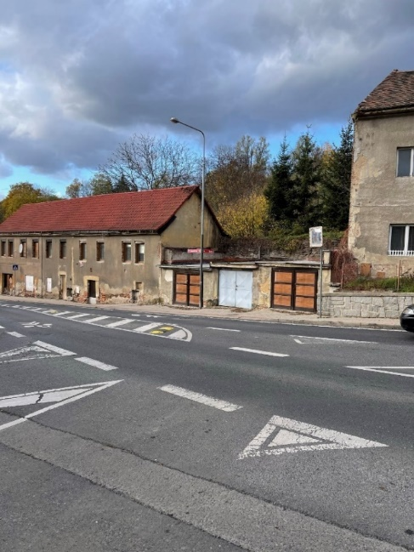 | 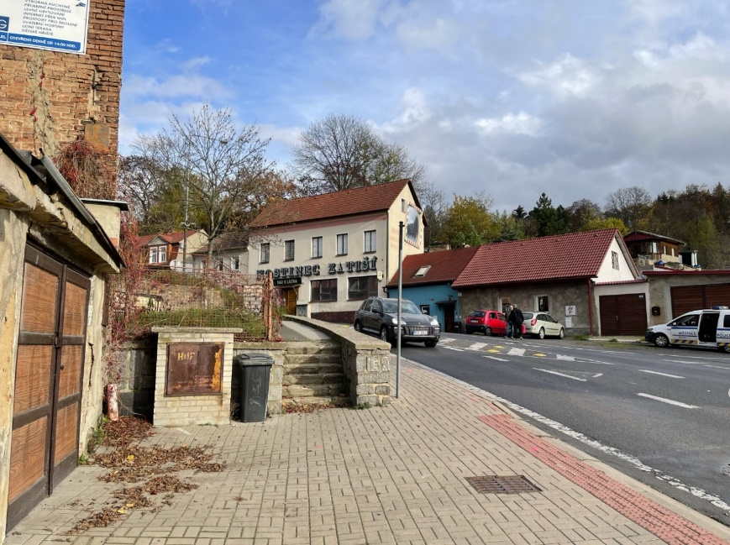

2) KB Kmochova
180° Panorama s PTZ a stěračem v jednom těle – nasměrování na ulici Kmochova a budovu školy.
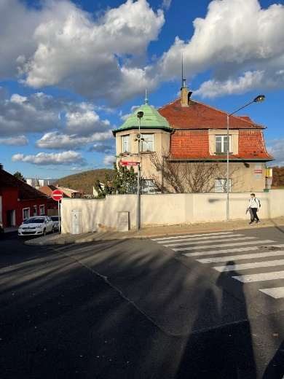 | 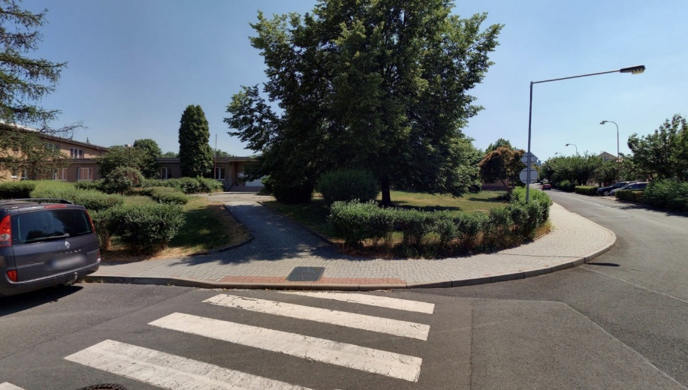

3) KB Čapkova
180° Panoramatická pevná – zajištění dohledu obou sportovních hřišť.
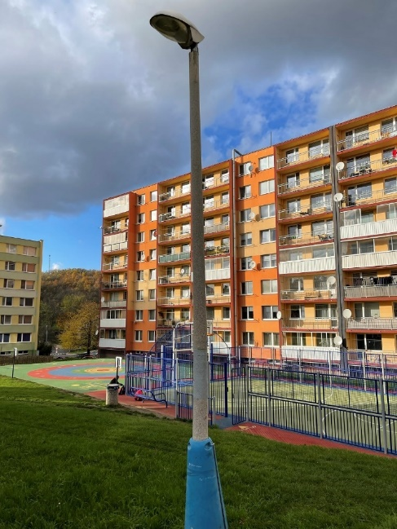 | 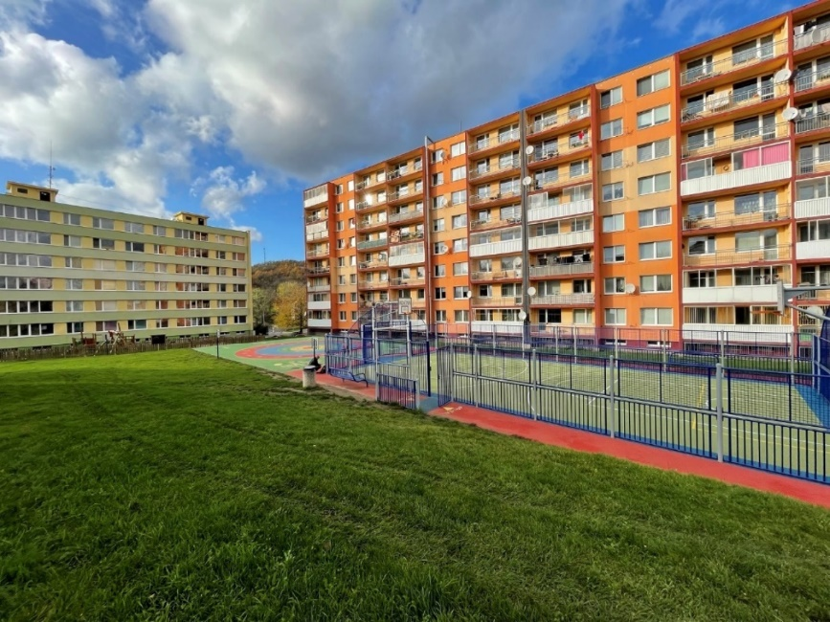

4) KB Radovesická
180° Panoramatická pevná – potřeba vybudování nosného sloupu a zajištění přívodu elektrické energie.
Doplnění: vzdálenost nejbližšího zdroje je 200m, podrobnosti v příloze „Uzemní rozhodnutí“ a příloze „Položkový rozpočet stožár“
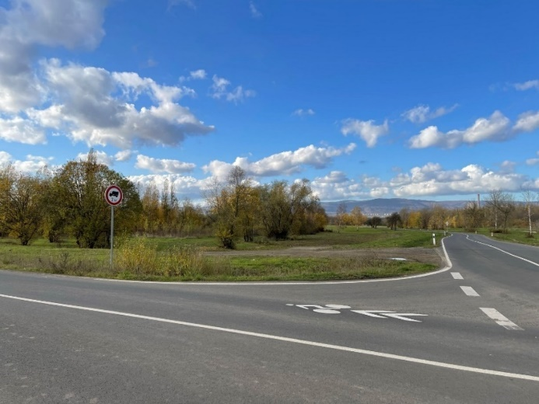 | 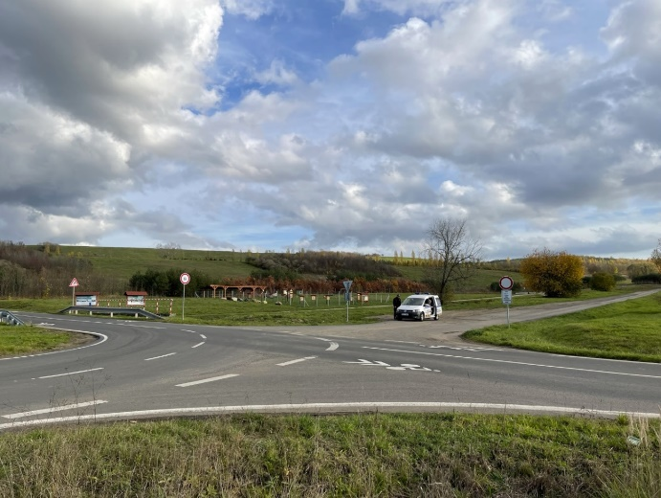

5) KB Spojovací x Bořeňská
Standardní PTZ kamera
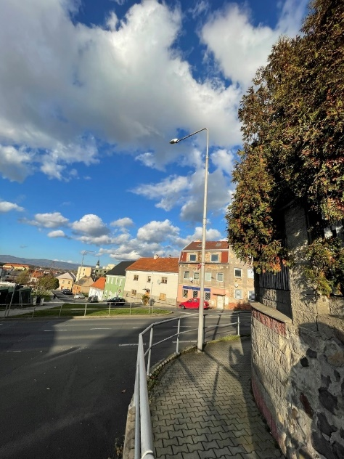 | 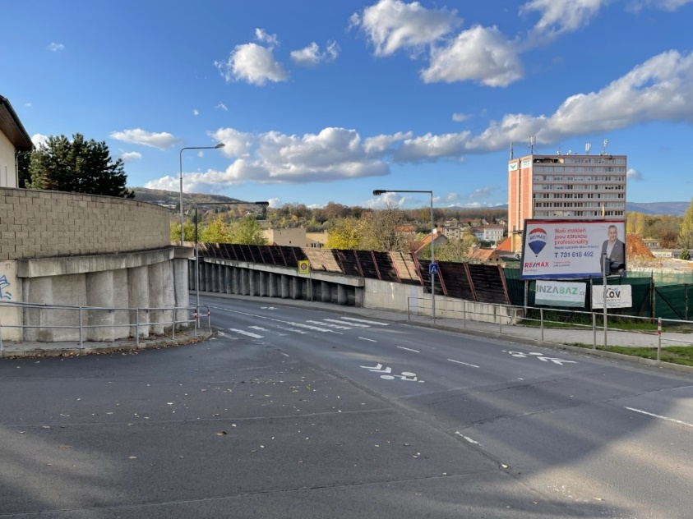

6) KB Spojovací x 5. května
Standardní PTZ kamera
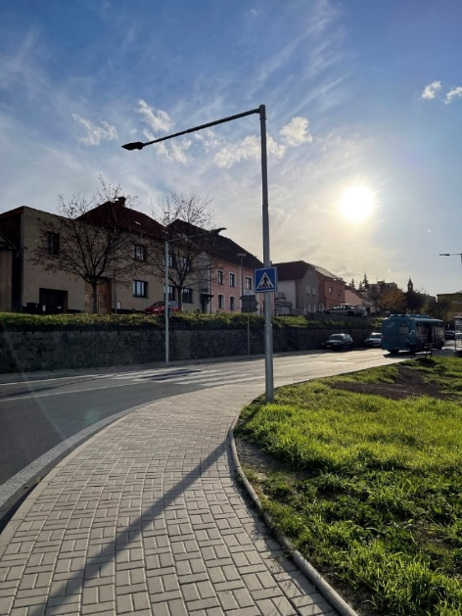 | 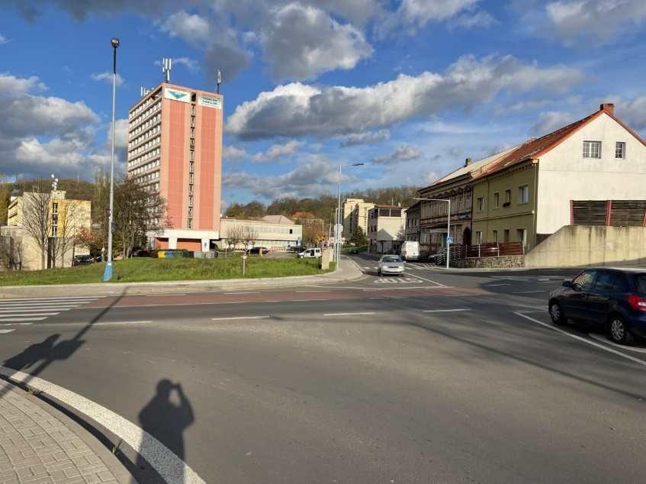

7) KB Bořeňská x Jižní x Jenišovská x Mládežnická
180° Panoramatická pevná
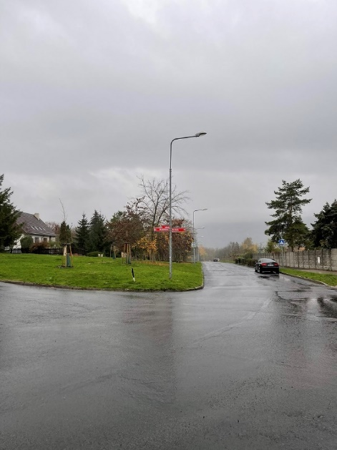 | 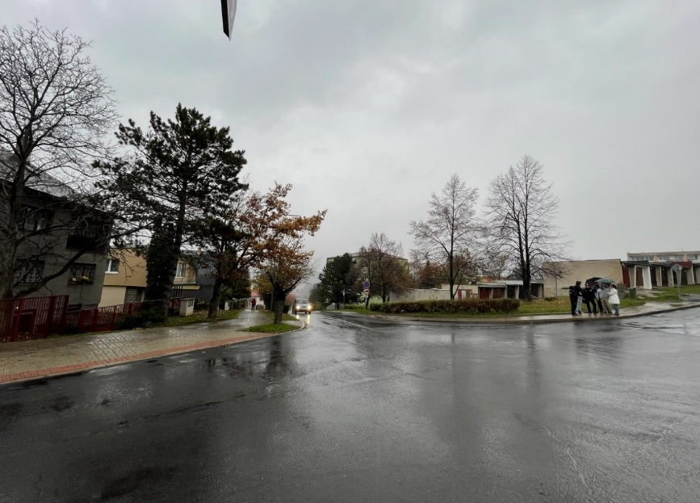

8) KB Břežánská x Důlní x Fišerova
180° Panoramatická pevná
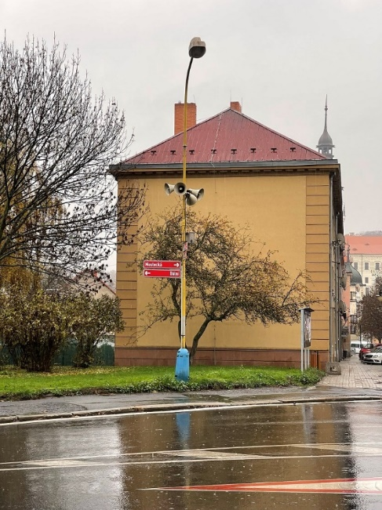 | 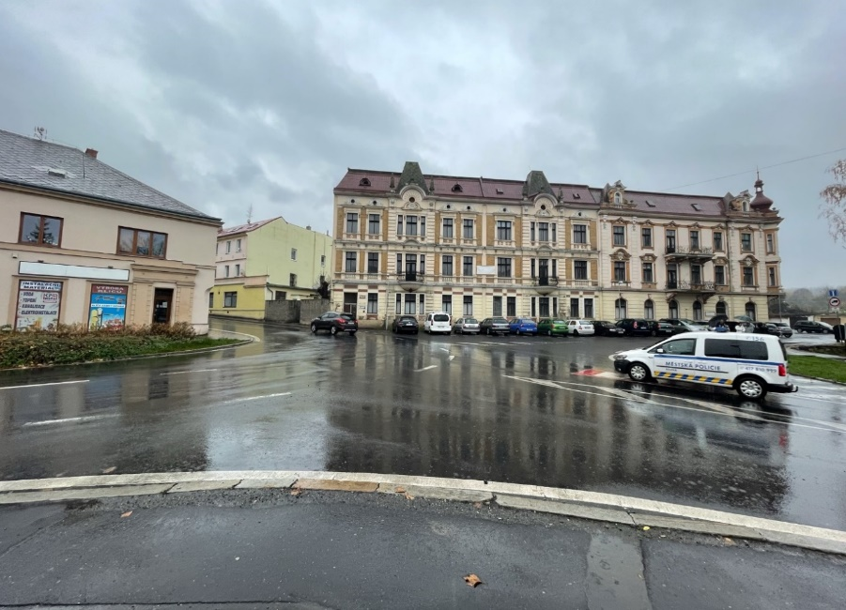

9) KB P. Bezruče x Alšova
180° Panoramatická pevná – monitorování prostoru kostela
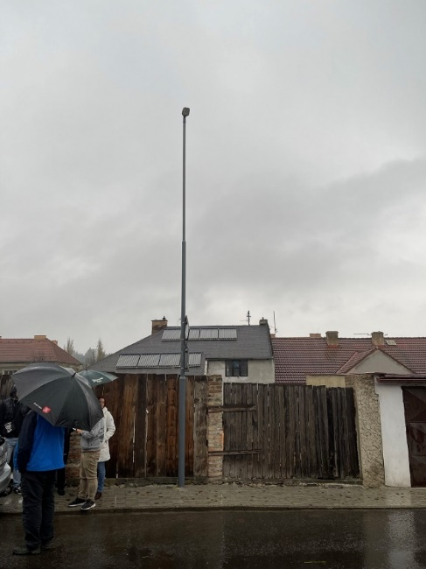 | 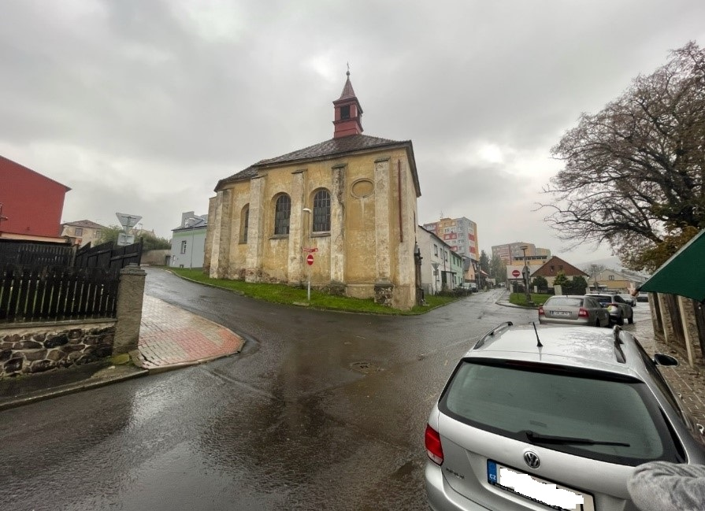

10) KB Síbova
Pevná kamera s motorizovaným objektivem - pohled na restauraci Bowling a potraviny
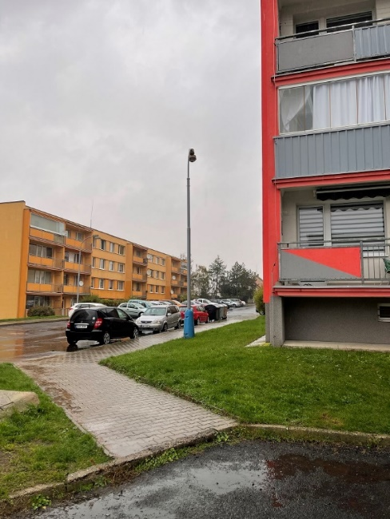 | 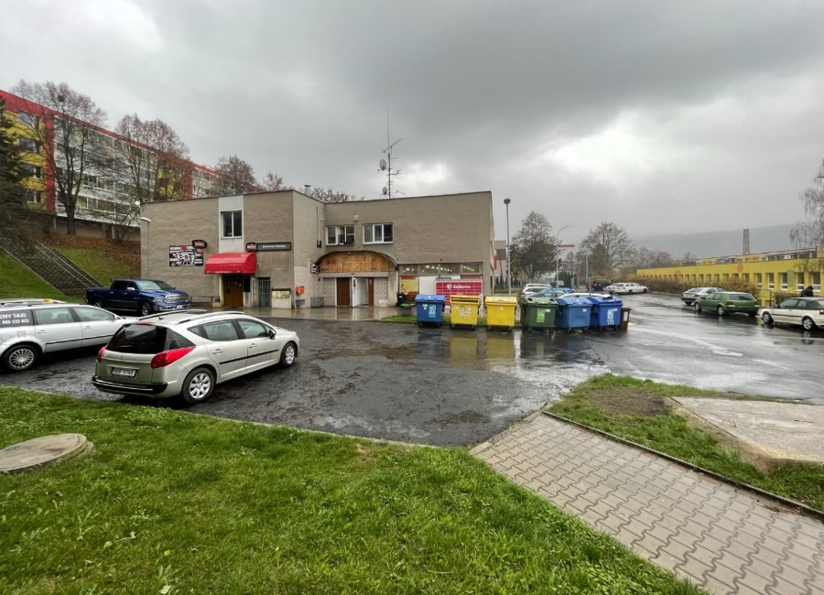

Licencování a integrace do MKDS
Video management software Indigo Vision Ultra je klíčovým řídícím systémem MKDS Bílina, do něhož jsou integrovány všechny stávající kamerového body. Jako takový v současné době nemůže a nemá být nahrazen.
Při rozvoji MKDS (nákup nových kamerových zařízení) provoz VMS Indigo Vision Ultra vytváří předpoklad, resp. nutný požadavek, pro rozšíření počtu licencí, které umožňují integraci nových kamerových bodů do řídícího systému. Tato skutečnost platí pro všechny standardně užívané systémy pro řízení kamer.
Pro video výstupy z deseti nových kamerových zařízení je tak pro integraci nutné zabezpečit rozšíření počtu licencí v souladu se stávajícími licenčními podmínkami VMS Indigo Vision. Tyto licence může dodat jakákoliv oprávněna dodavatelská společnost.
Potenciálním rizikem je technologické řešení propojování obrazových dat z panoramatických kamer, případně kombinovaných panoramatických a PTZ kamer – hlavní otázkou je způsob zpracování a přenosu obrazových dat z více zdrojů v jedné kameře, které by potenciálně mohly zvyšovat nároky na počet licencí pro jejich zapojení
do VMS. V případě těchto technologií je však standardem, že ke spojení obrazu dochází přímo na úrovni kamery, do operačního střediska a tedy do VMS je tak přenášen pouze datový tok v podobě jednoho obrazu.

Požadavky na parametry dodávaných zařízení
Základní požadavky pro pevné i otočné kamery v MKDS Bílina
- Anti-vandalní ochrana a mechanická odolnost IK10
- Světelná citlivost v barvě min. 0,0005 luxů
- Při nedostatečném osvětlení přepnout do ČB či systému barevného zobrazení i při IR (preferujeme plnobarevné zobrazení i při nízkých světelných podmínkách)
- Při umístění v lokalitách bez světla VO: infračervený přísvit
- Komprese obrazu H264 / H265 / MJPEG při min. 25 snímcích za vteřinu (FPS)
- Standard ONVIF (min. profil S) / Kompatibilita s VMS Indigo Vision Control Center a NVR Indigo Vision
- Síťový protokol UDP
- Síťové zabezpečení: HTTPS / Filtrování IP adres / IEEE 802.1x
- Možnost trvale poskytovat min. 2 samostatné videostreamy o stejné kvalitě
- Umožnit současné trvalé připojení min. 4 unicast uživatelů v max. datovém toku
- Možnost nastavit v obraze neprůhledné zóny – vymaskování
- WDR (kompenzace světlého pozadí) min. 100 dB
- Min. 1 poplachový vstup / 1 výstup
- Audio vstup / výstup (integrovaný reproduktor a mikrofon)
- Elektrické krytí min. IP66
- Pracovní teplota -30 °C až +60 °C
Pevná kamera s varifokálním motorizovaným objektivem:
- Rozlišení min. 4Mpx/ 25 FPS
- Objektiv s proměnnou ohniskovou vzdáleností min. v rozsahu 2,8–12 mm
- IR přísvit min. 40 metrů
180° Panoramatická pevná kamera
- Rozlišení min. 8Mpx / 25 FPS
- IR přísvit min. 40 metrů
- 2x vestavěný objektiv
Samostatná PTZ
- Rozlišení min. 4Mpx
- Motoricky ovládaný zoom objektiv s ohniskovou vzdáleností min. 200 mm (optický min. 30x)
- Pro lokality s místy bez osvětlení IR přísvit min. 150 m
- Horizontální otáčení 360° (nekonečné)
- Vertikální sklon min. 100°
- Automatické omezení rychlosti pohybu kamery proporcionálně podle právě nastavené ohniskové vzdálenosti – čím větší přiblížení, tím pomalejší pohyb
- Min. 250 předem nastavitelných pozic (preset) – automatický pohyb mezi nimi
- Min. 6 nastavitelných automatických tras z preset pozic
- Min. 4 volně nastavitelné trasy

PTZ kamera kombinovaná se 180° Panoramatickou pevnou
- Rozlišení min. 4Mpx
- Motoricky ovládaný zoom objektiv s ohniskovou vzdáleností min. 200 mm (optický min. 30x)
- Pro lokality s místy bez osvětlení IR přísvit min. 150 m
- Horizontální otáčení 360° (nekonečné)
- Vertikální sklon min. 100°
- Automatické omezení rychlosti pohybu kamery proporcionálně podle právě nastavené ohniskové vzdálenosti – čím větší přiblížení, tím pomalejší pohyb
- Min. 250 předem nastavitelných pozic (preset) – automatický pohyb mezi nimi
- Min. 6 nastavitelných automatických tras z preset pozic
- Min. 4 volně nastavitelné trasy
- 2x objektiv u pevné panoramatické části

Rozvodná skříň
- Skříň bude ocelová nebo plastová, s minimálním rozměrem 600 x 400 x 200 mm z důvodu chlazení
- min. IP krytím IP66
- testována dle EN 61436-1
- Záložní zdroj (měnič napětí) min. 1000W
- Baterie min. 80Ah
- Prostor pro umístění 5G zařízení, min. rozměry prostoru: 60 × 150 × 270 mm, montáž na DIN lištu nebo pomocí šroubků
- Min. 1x zásuvka 230V pro zajištění napájení 5G zařízení
- Doporučená výška umístění skříně 3m (max. 4m). Měřeno od spodní hrany skříně.

